SmoothMultiLimiter
Limiteur multicanal pour REAPER — Manuel de l’utilisateur
Jean-Jacques Girardot
Octobre 2026 — version 1.18

Table des matières
1 Présentation 3
2 Mise en place 4
3 Principe de fonctionnement 5
4 Réglages 6
5 Affichage 7
6 Conseils d’utilisation 8
7 Caractéristiques techniques et limites 9

Présentation
SmoothMultiLimiter est un limiteur multicanal à anticipation pour REAPER : il garde la crête de tous les canaux d’une piste, jusqu’à 128, sous un seuil choisi, sans écrêtage brutal. Il applique la même réduction de gain à tous les canaux, au même instant, ce qui préserve l’image spatiale d’une diffusion multicanale.

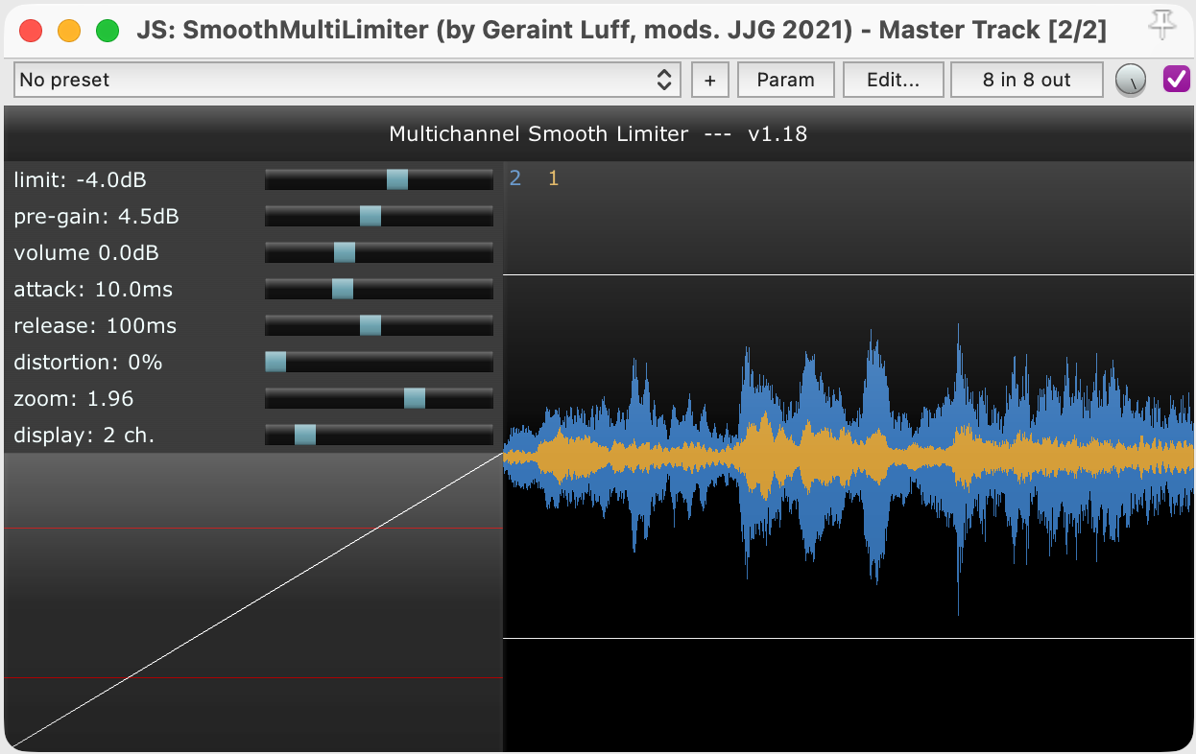

Le plugin est un JSFX de la collection CMGS (Concrete Music Gran Studio). Il reprend l’algorithme « Smooth Limiter » de Geraint Luff, adapté au multicanal par Jean-Jacques Girardot. Ce manuel décrit la version 1.18 d’Octobre 2026.

Mise en place
Insérez le plugin sur la piste à limiter : il traite automatiquement tous ses canaux, sans autre réglage.
- Placez le dossier GameMaster de CMGS dans le dossier Effects de REAPER (version 7.25 ou plus récente), puis ajoutez « SmoothMultiLimiter » à la piste.
- Réglez le nombre de canaux de la piste dans REAPER (bouton de routage). Le plugin le relit à chaque bloc audio : si vous passez de 8 à 16 canaux, il suit sans intervention.
- Au-delà de 128 canaux, seuls les 128 premiers seraient traités ; c’est aussi le maximum d’une piste REAPER.
Le limiteur retarde le son de la durée d’anticipation (réglage « attack »). Il déclare ce retard à REAPER, qui le compense sur les autres pistes : le projet reste synchrone. Tous les canaux de la piste ont exactement le même retard.

Principe de fonctionnement
Le limiteur calcule une seule enveloppe de gain pour toute la piste et l’applique à tous les canaux, avec un temps d’avance sur le son.
- Détection. À chaque échantillon, après le pré-gain, le plugin prend la plus grande valeur absolue sur l’ensemble des canaux. Un canal fort suffit donc à déclencher la limitation de toute la piste.
- Anticipation (attack). Le son est retardé de la durée d’anticipation. Quand une crête arrive, l’enveloppe utilise cette durée pour descendre progressivement, selon une demi-cosinusoïde, avant que la crête n’atteigne la sortie. Si une réduction est déjà en cours, la nouvelle montée s’y raccorde sans saut.
- Relâchement (release). Après la crête, l’enveloppe remonte vers la limite en suivant elle aussi une demi-cosinusoïde, sur la durée de release. Une nouvelle crête plus forte relance le cycle.
- Application du gain. À la sortie du retard, chaque échantillon u de chaque canal devient : sortie = volume × B × u / (A × |u| + 1). A et B sont communs à tous les canaux et recalculés à chaque échantillon.
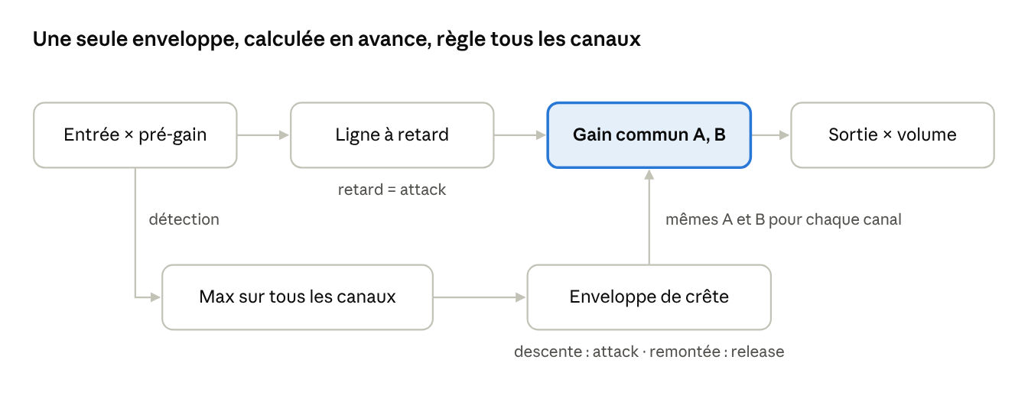
Trajet du signal et de la commande de gain
Le son passe par la ligne à retard pendant que l’enveloppe est calculée sur le maximum de tous les canaux : la réduction est prête quand la crête arrive à la sortie.
Le réglage « distortion » répartit la réduction nécessaire, limite / crête, entre un gain linéaire B et un écrêtage doux A. À 0 %, la réduction est purement linéaire (A = 0) : aucune distorsion. À 100 %, elle est entièrement obtenue par l’écrêtage doux, qui atténue surtout les crêtes et laisse les faibles niveaux presque intacts. Dans tous les cas, la crête ressort exactement à la limite.
Une marge fixe est ajoutée : chaque nouvelle crête est majorée de 0,02 dB, et la limite effective est 0,06 dB sous la valeur affichée.

Réglages
Huit réglages, dans l’ordre de la fenêtre du plugin. Glissez un curseur pour le modifier, ou cliquez sur la valeur affichée pour la taper au clavier. Tous sont automatisables dans REAPER sous le numéro de slider indiqué.

Réglage (fenêtre) | Slider | Plage | Défaut | Rôle
limit | 1 | −40 à 0 dB | −3 dB | Niveau maximal en sortie, avant le volume
pre-gain | 5 | −12 à +24 dB | 0 dB | Gain appliqué avant la détection : plus il est élevé, plus on limite
volume | 8 | −12 à +24 dB | 0 dB | Gain de sortie, après la limitation
attack | 2 | 0,1 à 200 ms | 10 ms | Anticipation : durée de la descente de l’enveloppe, et retard du signal
release | 3 | 1 à 1000 ms | 100 ms | Durée de la remontée de l’enveloppe après une crête
distortion | 4 | 0 à 100 % | 0 % | Part de la réduction obtenue par écrêtage doux plutôt que par gain
zoom | 7 | 0,1 à 10 | 1 | Agrandissement vertical de l’historique (affichage seulement)
display | 6 | 1 à 8 canaux | 4 | Nombre de canaux tracés dans l’historique (affichage seulement)

Le volume s’ajoute après la limitation : au-dessus de 0 dB, il peut faire dépasser la limite. Les réglages zoom et display ne changent rien au son.

Affichage
La fenêtre montre à gauche les réglages et la courbe de réponse, à droite l’historique des 6 dernières secondes. L’historique n’apparaît que si la fenêtre fait plus de 320 pixels de large ; la courbe de réponse, que si elle est assez haute.
Courbe de réponse. Sous les curseurs, elle trace la sortie en fonction de l’entrée, pour la réduction appliquée à l’instant. Les deux lignes rouges marquent ± limite. Sans réduction, c’est une droite ; avec de la distorsion, elle s’incurve aux extrémités.
Historique. Le temps va de gauche (il y a 6 s) à droite (maintenant). On y voit :
- deux lignes rouges horizontales : ± limite ;
- en blanc, symétrique : l’enveloppe de crête qui commande la réduction. Elle reste sur les lignes rouges tant qu’on ne limite pas, et s’en écarte pendant une limitation ;
- en couleur : le signal d’entrée (après pré-gain) des canaux les plus énergiques, aligné sur le moment où il sort du limiteur.
Les canaux sont classés par énergie (moyenne du carré du signal, lissée sur environ 2 s). Le réglage display fixe combien sont tracés, de 1 à 8. Le plus énergique est tracé en premier, à l’échelle exacte ; chacun des suivants est tracé un peu plus petit, jusqu’à 30 % pour le dernier, afin qu’ils restent visibles les uns sur les autres. Seul le premier canal se lit donc à sa vraie amplitude.

Rang | 1 | 2 | 3 | 4 | 5 | 6 | 7 | 8
Couleur | bleu | jaune | vert | rouge | violet | cyan | orange | rose

Légende. En haut à gauche de l’historique, les numéros des canaux tracés, numérotés à partir de 1 comme dans REAPER, chacun dans sa couleur et dans l’ordre du classement. « 7 11 3 » en bleu, jaune et vert signifie : le canal 7 est le plus fort, puis le 11, puis le 3.
Un canal dont l’énergie est sous −100 dB n’est ni tracé ni listé. Si tout est silencieux, seules les lignes rouges et l’enveloppe blanche restent. Un canal qui se tait disparaît après quelques secondes, le temps que son énergie lissée retombe.

Conseils d’utilisation
Pour une simple protection contre les crêtes, gardez les valeurs par défaut (−3 dB, 10 ms, 100 ms, 0 %) et ajustez seulement la limite.
- Anticipation. Entre 5 et 20 ms convient à la plupart des sons. Plus longue, la réduction est plus douce mais la latence augmente d’autant. Très courte (moins d’1 ms), le gain varie à l’intérieur d’une période des sons graves et les déforme.
- Release. Une release courte rend vite le niveau mais peut faire « pomper » le son ou déformer les basses ; une release longue est plus transparente mais laisse le niveau bas plus longtemps après une crête. Partez de 100 ms et écoutez.
- Densifier un son. Montez le pré-gain pour envoyer plus de signal dans le limiteur, et compensez avec le volume si besoin. L’historique montre alors l’enveloppe blanche qui s’écarte souvent des lignes rouges.
- Distortion. À 0 %, la limitation est la plus propre. En montant, les crêtes sont arrondies au lieu d’être abaissées en bloc : le son paraît plus fort et plus dense, avec une coloration audible au-delà d’environ 50 %.
- Zoom. Si les signaux sont faibles dans l’historique, augmentez le zoom ; les lignes rouges et l’enveloppe suivent le même agrandissement.
Comme la réduction est commune à tous les canaux, un seul canal très fort abaisse toute la piste. Si c’est gênant, par exemple pour un canal de basses, placez ce canal sur une piste à part avec son propre limiteur. La légende de l’historique permet de repérer ce canal.

Caractéristiques techniques et limites

Caractéristique | Valeur
Canaux traités | Tous ceux de la piste, 128 au plus
Latence | Durée d’anticipation, moins un échantillon ; déclarée à REAPER et compensée
Anticipation maximale | 200 ms
Historique affiché | 6 s, en 2048 tranches (minimum et maximum de chaque canal par tranche)
Fenêtres d’attaque et de release | Table de demi-cosinus de 8192 pas, interpolation linéaire (erreur < 1e-8)
Mémoire | Lignes à retard de 250 ms par canal ; 32 M mots réservés
REAPER | 7.25 ou plus récent

Changer l’anticipation maximale. Elle est fixée en tête du fichier SmoothMultiLimiter.jsfx, ligne 3 : <? maxattack = 200; ?>. La plage du réglage attack et la taille des lignes à retard suivent automatiquement. Comptez environ 3 M mots de mémoire par tranche de 100 ms à 192 kHz avec 128 canaux, soit au plus 800 ms environ avec la mémoire réservée.
Projets créés avec la version 1.15. Le slider 6 servait à choisir le nombre de canaux traités (2 à 64). Il règle désormais le nombre de canaux affichés : une ancienne valeur est ramenée entre 1 et 8. Surtout, tous les canaux de la piste sont maintenant limités et retardés, y compris ceux qui ne l’étaient pas auparavant. Vérifiez l’écoute de ces projets.
Corrections depuis la version 1.15. La répartition entre gain et distorsion ramenait la crête sous la limite pour les réglages intermédiaires (par exemple 0,89 × limite à 50 %) ; elle tombe désormais exactement sur la limite. Le démarrage du plugin et la remontée de la limite ne provoquent plus de valeur invalide ni de surcroît de gain. Les canaux non traités, qui sortaient en avance sur les autres, n’existent plus.

